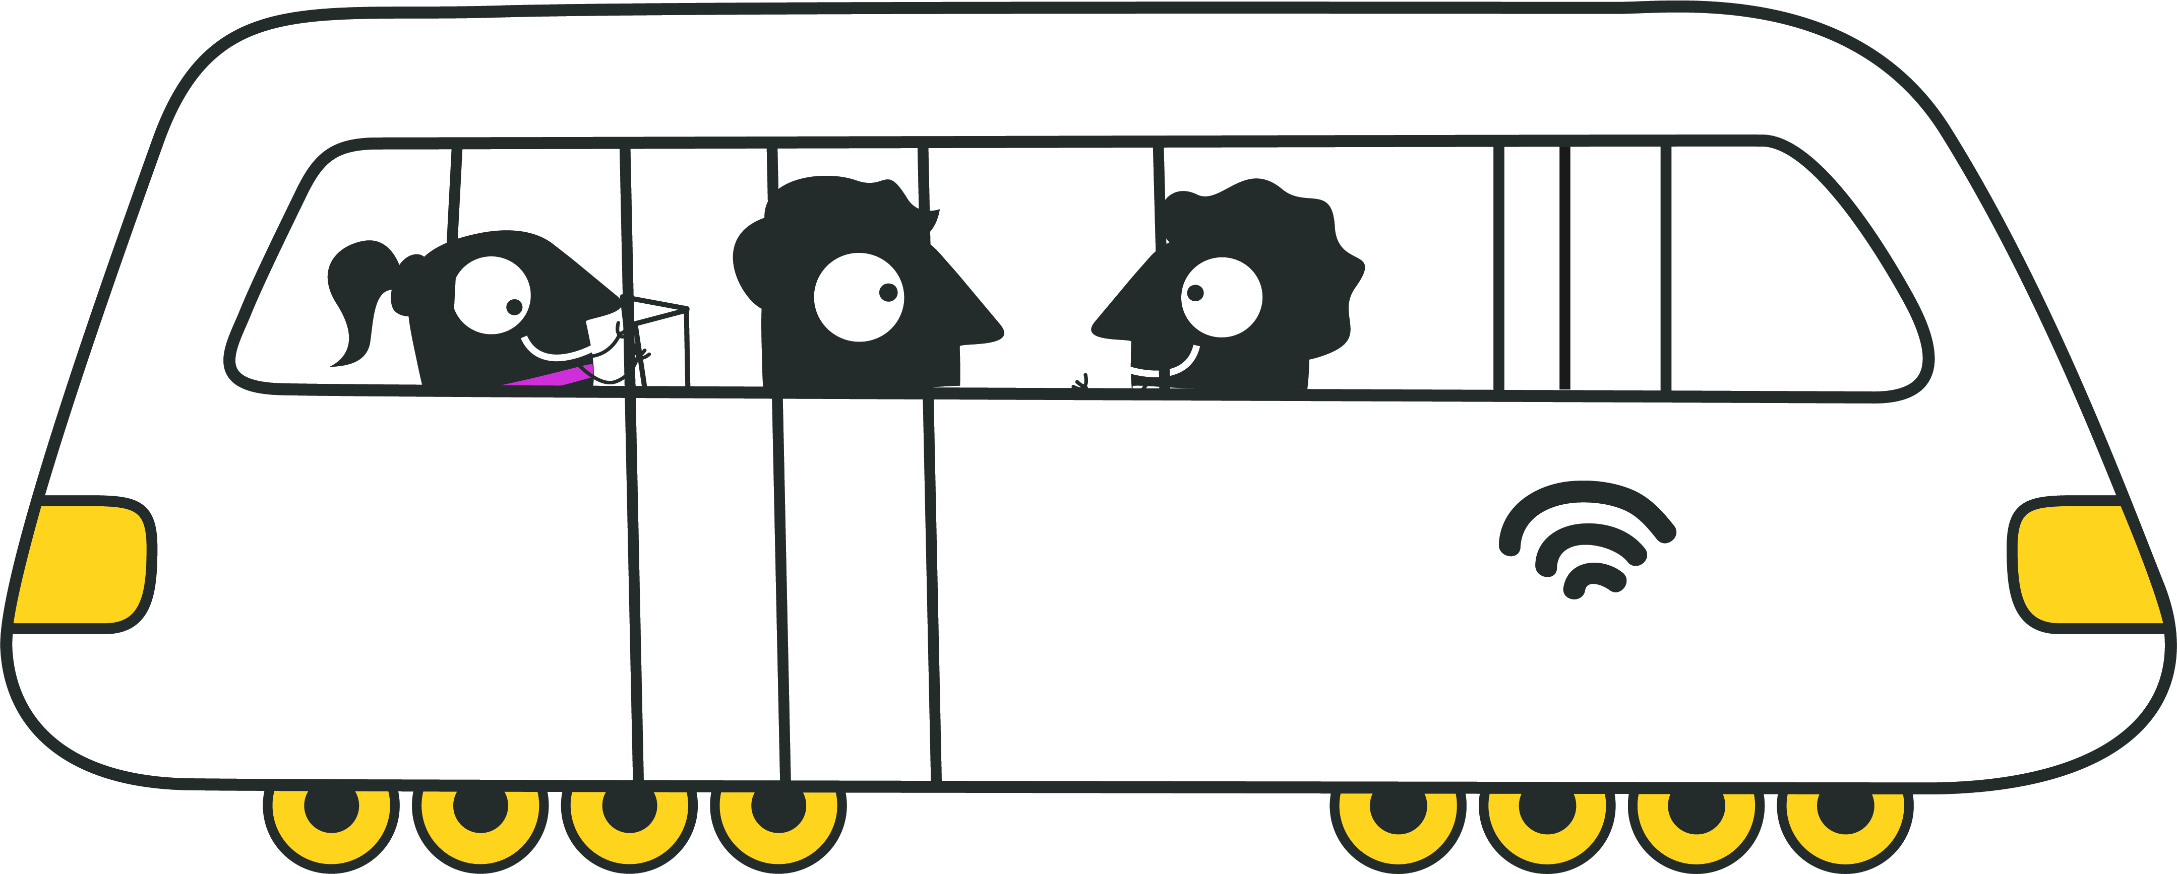

P R I H L Á Š K A
do Národnej súťaže organizovanej v rámci Európskeho týždňa mobility 2021b

Kategória 3: AKTÍVNA ORGANIZÁCIA (INŠTITÚCIA)
Názov organizácie/inštitúcie
Sídlo organizácie/inštitúcie
Kontaktná osoba (meno a priezvisko)
Funkcia
Telefón/mobil
E-mail
Názov a miesto realizácie prihlasovanej aktivity
Autor realizácie (kolektív, jednotlivec, ...)

Dátum realizácie
Počet zapojených subjektov
Miesto a dátum: Podpis štatutárneho zástupcu:

Prílohy:
- Stručný opis, charakteristika a prínos aktivity (max. 500 slov)
- Uveďte ďalšie prílohy – názov a počet (napr. fotografie, videospot, projektová dokumentácia, ...)

Prihlášky posielajte najneskôr do 30. 09. 2021.

OPIS, CHARAKTERISTIKA A PRÍNOS AKTIVITY:
(hodnotiť sa bude originalita, zameranie, prevedenie a celkový prínos podujatia/podujatí pri popularizácii, propagácii, zvyšovaní povedomia a podpory v oblasti udržateľnej mobility počas roku 2021)

Sem doplniť konkrétny text:
..........................

